Collège A.Lejeune 6ème
Cours Chapitre 11 : Gestion des données

- Tableaux
Règle :
Un tableau permet de regrouper des données, de lire facilement des informations.

Exemple : Les tableaux ci-dessous sont des tableaux à simple entrée.
Continent | Population en 2008 en million d’habitants
Afrique | 987
Asie | 4 075
Europe | 731
Amérique Latine | 579
Amérique du Nord | 342
Océanie | 35
a. Que signifie les nombres 731 et 35 ?

- Représentations graphiques et interprétation
  - Graphique cartésien
Règle :
Un graphique cartésien permet de représenter l’évolution d’une grandeur en fonction d’une autre.
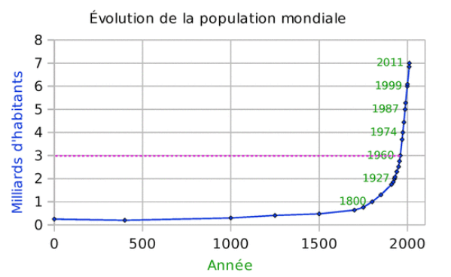
Exemple : Voici un diagramme qui donne l’évolution de la population mondiale en fonction de l’année.
En quelle année les 3 milliards d’habitants ont-ils été atteints ?

  - Diagramme en bâton
Règle : Dans un diagramme en bâton, les hauteurs des bâtons sont proportionnelles aux quantités représentées.
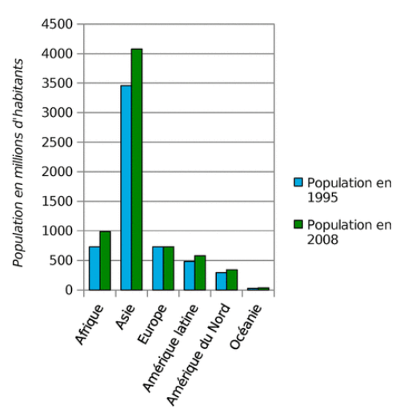
a) Que permet de visualiser d’un premier coup d’œil ce diagramme ?
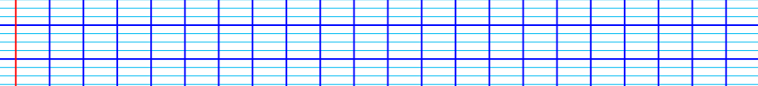
b) Quel est le continent où il y a le plus d’écart de population entre 1995 et 2008 ?
  - Diagramme circulaire
Règle :
Dans un diagramme circulaire (ou semi-circulaire), les mesures des angles sont proportionnelles aux quantités représentées.
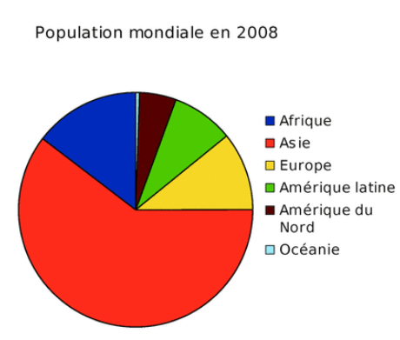

Exemple : Ci-contre on a construit un diagramme circulaire représentant la population en 2008, en millions d’habitants, par continent.
a. Classe les continents du moins peuplé au plus peuplé en 2008.
b. Est-il vrai que plus de la moitié de la population mondiale en 2008 se trouve en Asie ?

